ЧЕЛЯБИНСКАЯ ОБЛАСТЬ

АДМИНИСТРАЦИЯ

ЗЛАТОУСТОВСКОГО ГОРОДСКОГО ОКРУГА

ПОСТАНОВЛЕНИЕ

18.07.2016 г. № 323-П
г. Златоуст

Об утверждении проекта планировки и межевания

В соответствии с Федеральным законом «Об общих принципах организации местного самоуправления в Российской Федерации», Градостроительным кодексом Российской Федерации, Уставом Златоустовского городского округа, протоколом комиссии по землеотводам № 12 от 20.06.2016 года, протоколом о результатах публичных слушаний от 07.07.2016 года
ПОСТАНОВЛЯЮ:
1. Утвердить проект планировки и межевания территории, ограниченной границами территории МБОУ Средняя общеобразовательная школа №9, лесная квартальная просека, внутриквартальный проезд у здания ЗАО «ЮНИЧЕЛ-ЗЛАТО», земельный участок с кадастровым номером 74:25:0305010:6 в г. Златоусте, шифр 39.2013 в составе:
1) Пояснительная записка (приложение 1);
2) Схема размещения проектируемой территории в структуре города (приложение 2);
3) План современного использования территории (опорный план) (приложение 3);
- План красных линий и планировки (основной чертеж) (приложение 4);
- Схема организации транспорта и улично-дорожной сети (приложение 5);
- Схема размещения инженерных сетей и сооружений;
- Схема вертикальной планировки и инженерной подготовки территории (приложение 6);
- План межевания территории и границ проектирования (приложение 7).
2. Считать утвержденный проект планировки и межевания основанием для дальнейшего архитектурно-строительного проектирования отдельных объектов капитального строительства, инженерной инфраструктуры (инженерные сети, и т.п.) и других объектов размещаемых на данной территории.
3. Отделу по взаимодействию со средствами массовой информации Администрации Златоустовского городского округа (Алексюк Н.В.) опубликовать настоящее постановление в официальных средствах массовой информации и разместить на официальном сайте Златоустовского городского округа и в сети «Интернет».
4. Контроль за выполнением настоящего постановления оставляю за собой.

Заместитель Главы
Златоустовского городского округа
по строительству Д.А. Арслангареев

Рассылка: прок., УАиГ-3, СД ЗГО, ОВСМИ, оргуправление, Росреестр

ПРИЛОЖЕНИЕ 1
к постановлению Администрации
Златоустовского городского округа
от 18.07.2016 г. № 323-П
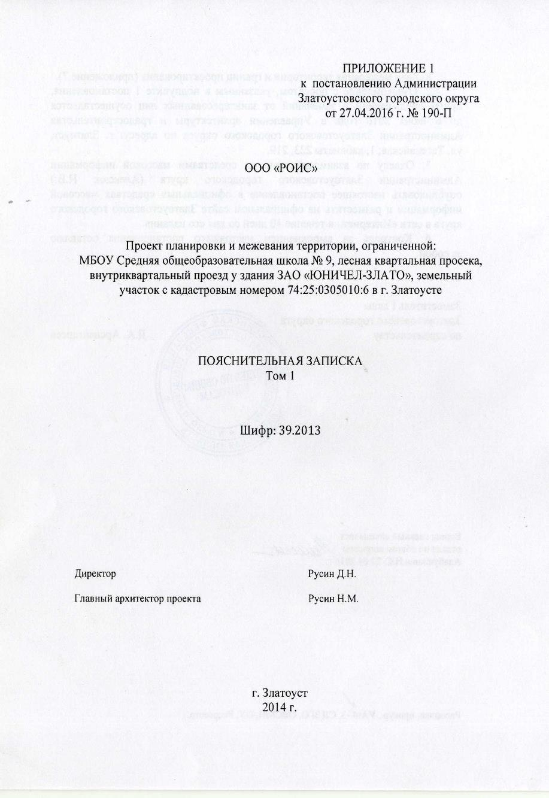

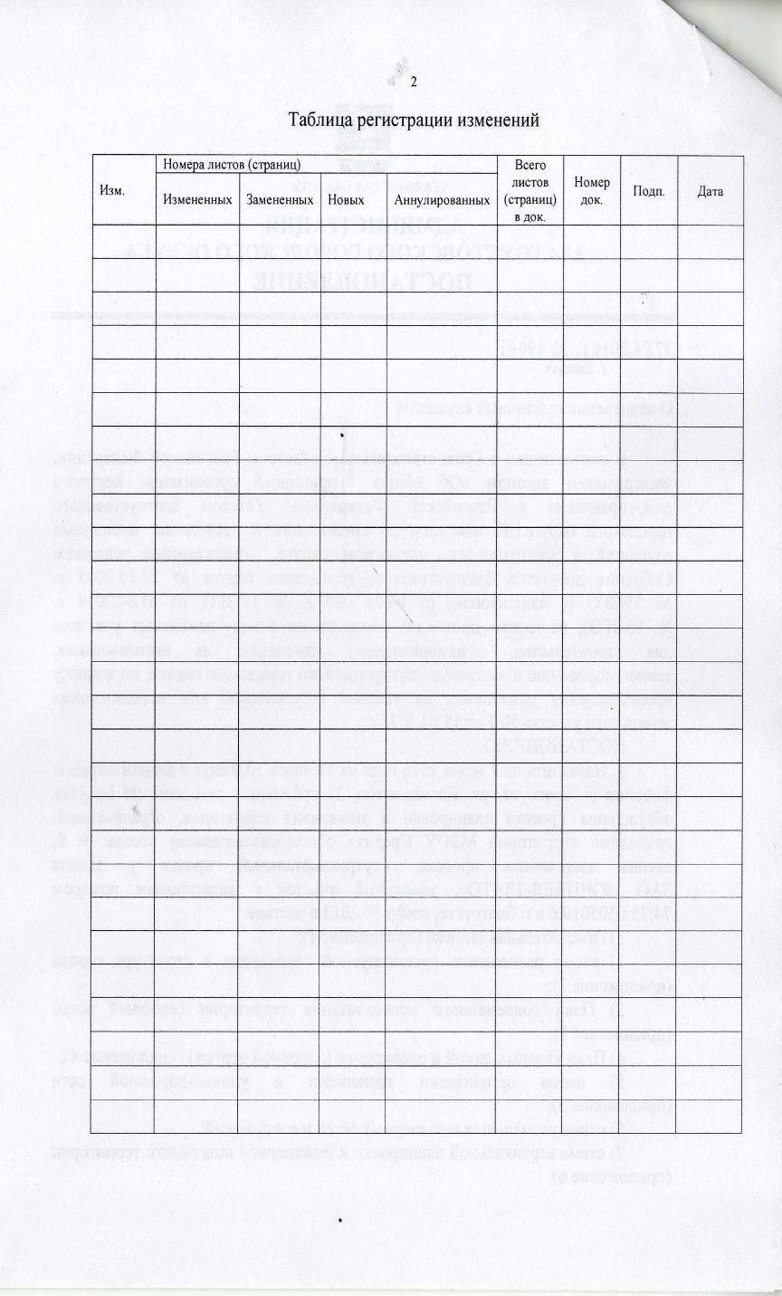

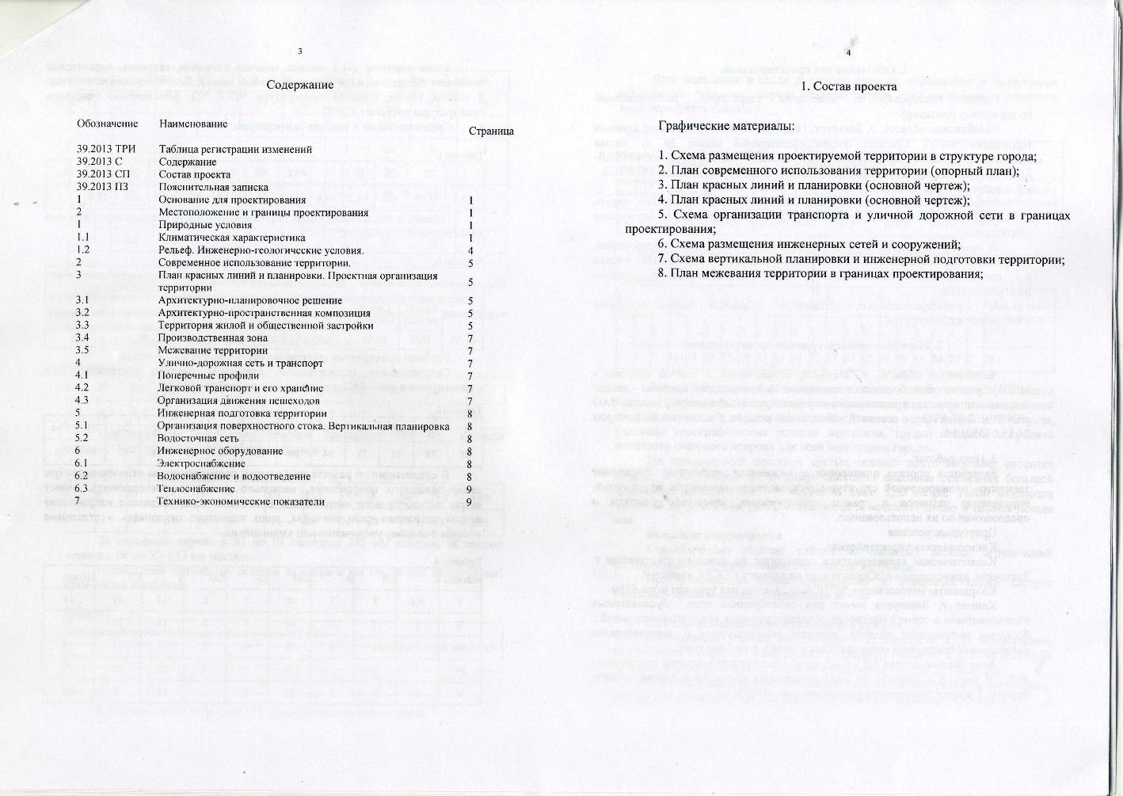
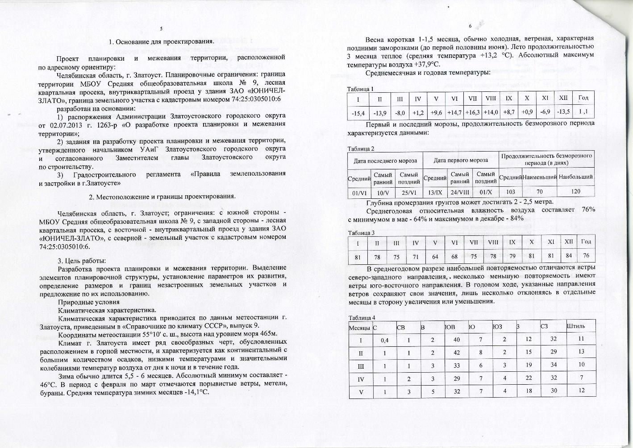
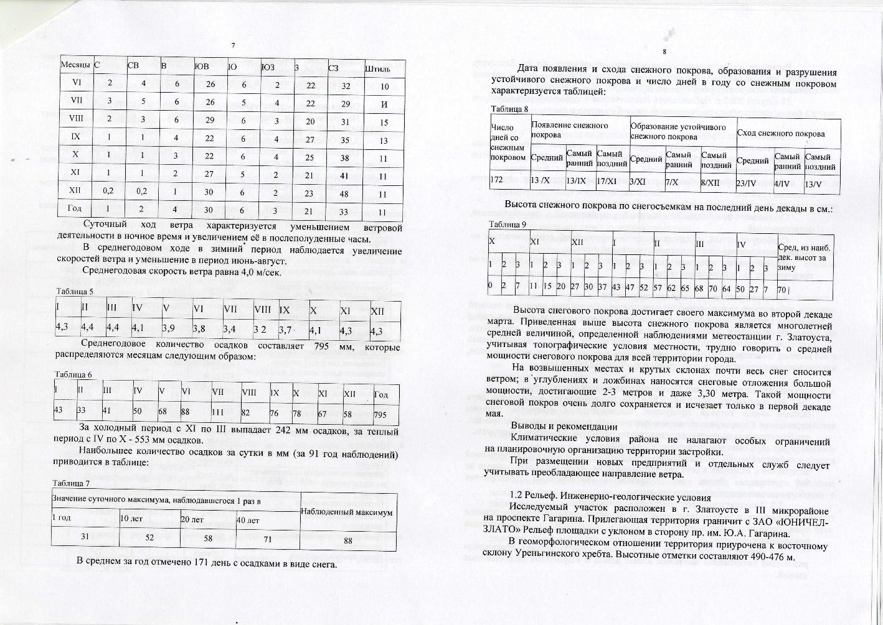
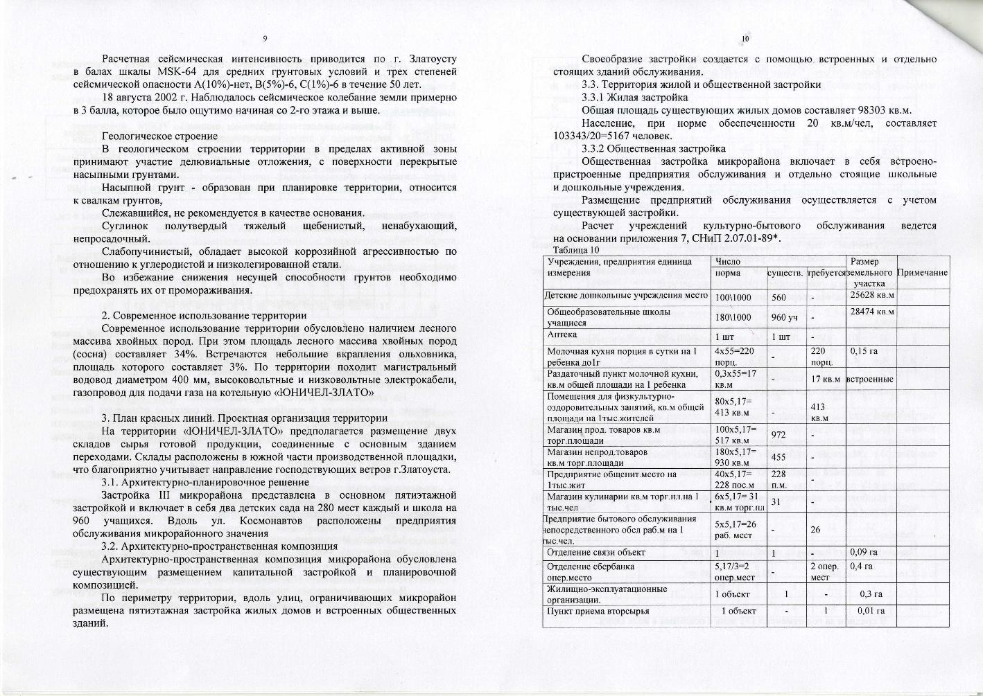
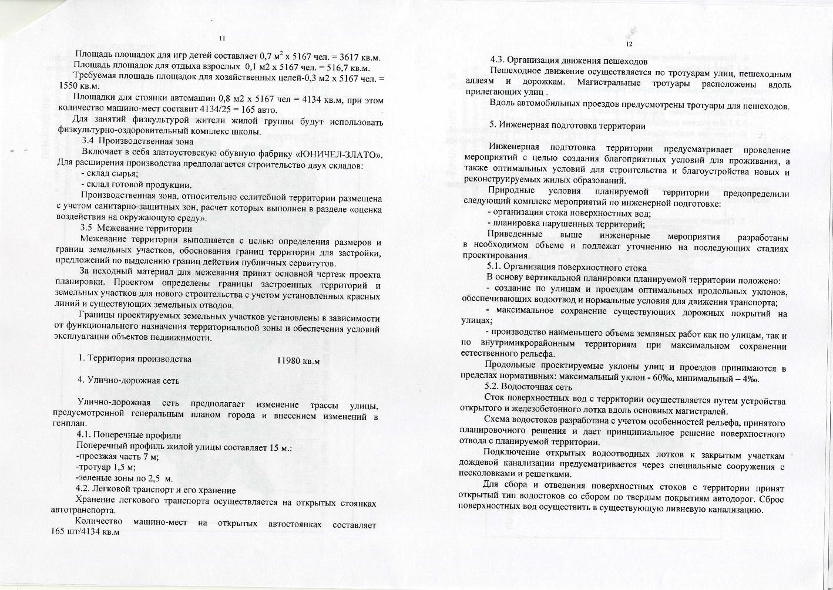

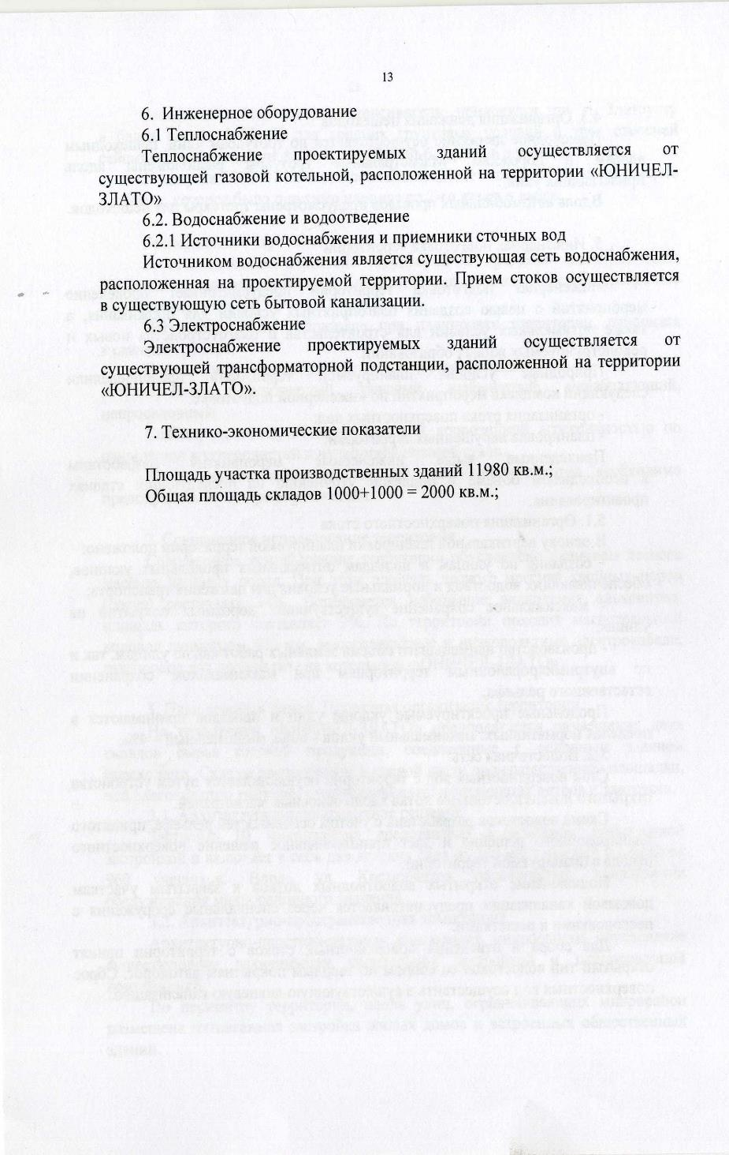

ПРИЛОЖЕНИЕ 2
к постановлению Администрации
Златоустовского городского округа
от 18.07.2016 г. № 323-П

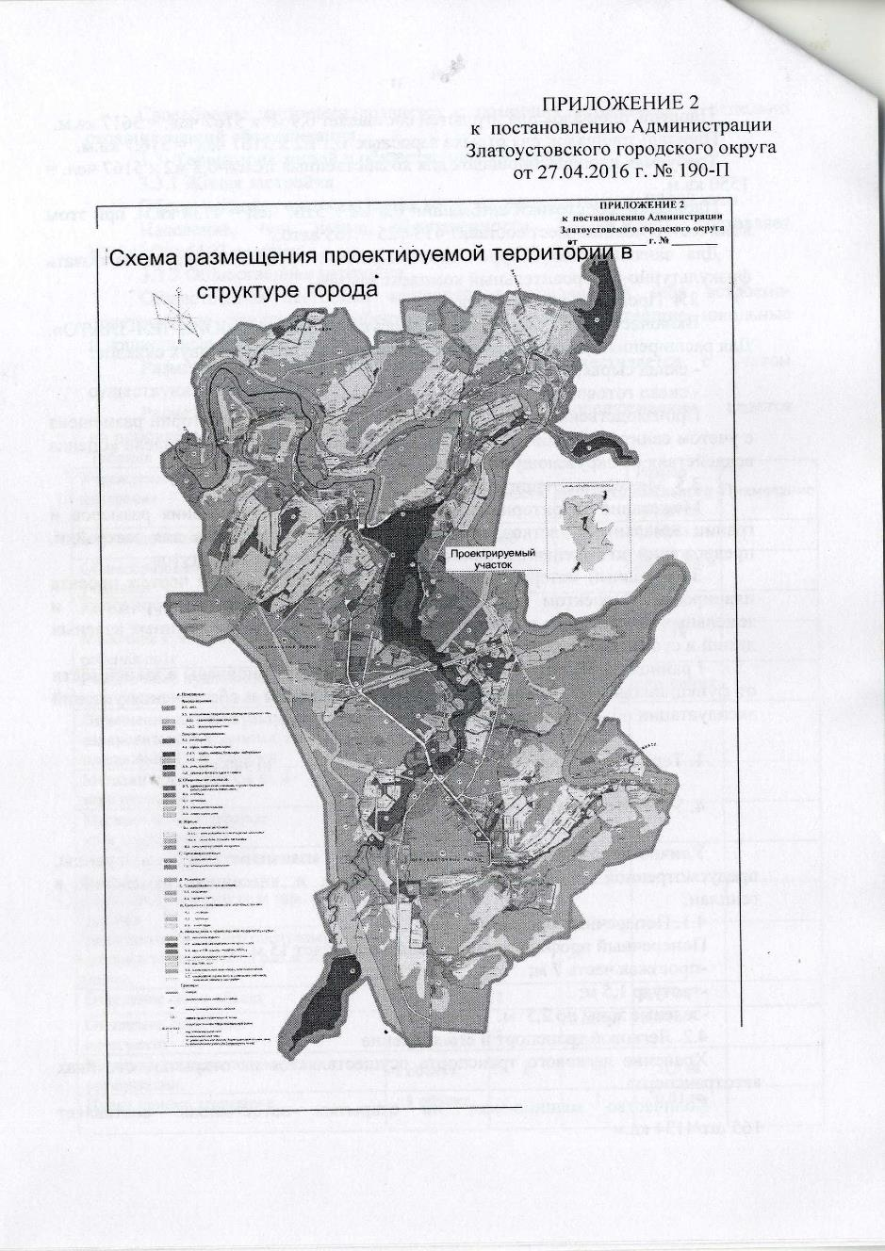

ПРИЛОЖЕНИЕ 3
к постановлению Администрации
Златоустовского городского округа
от 18.07.2016 г. № 323-П
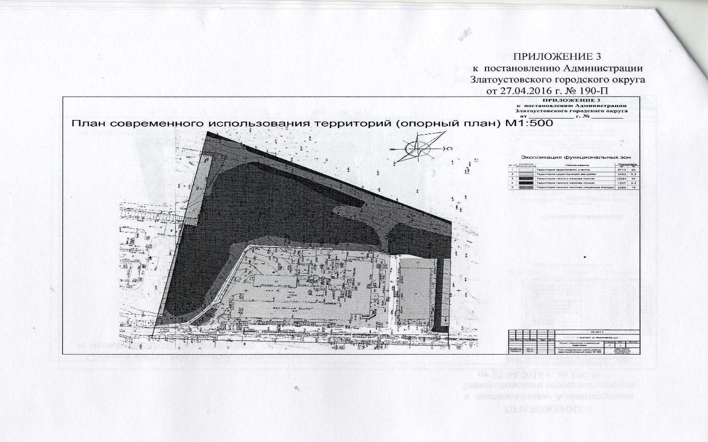
ПРИЛОЖЕНИЕ 4
к постановлению Администрации
Златоустовского городского округа
от 18.07.2016 г. № 323-П

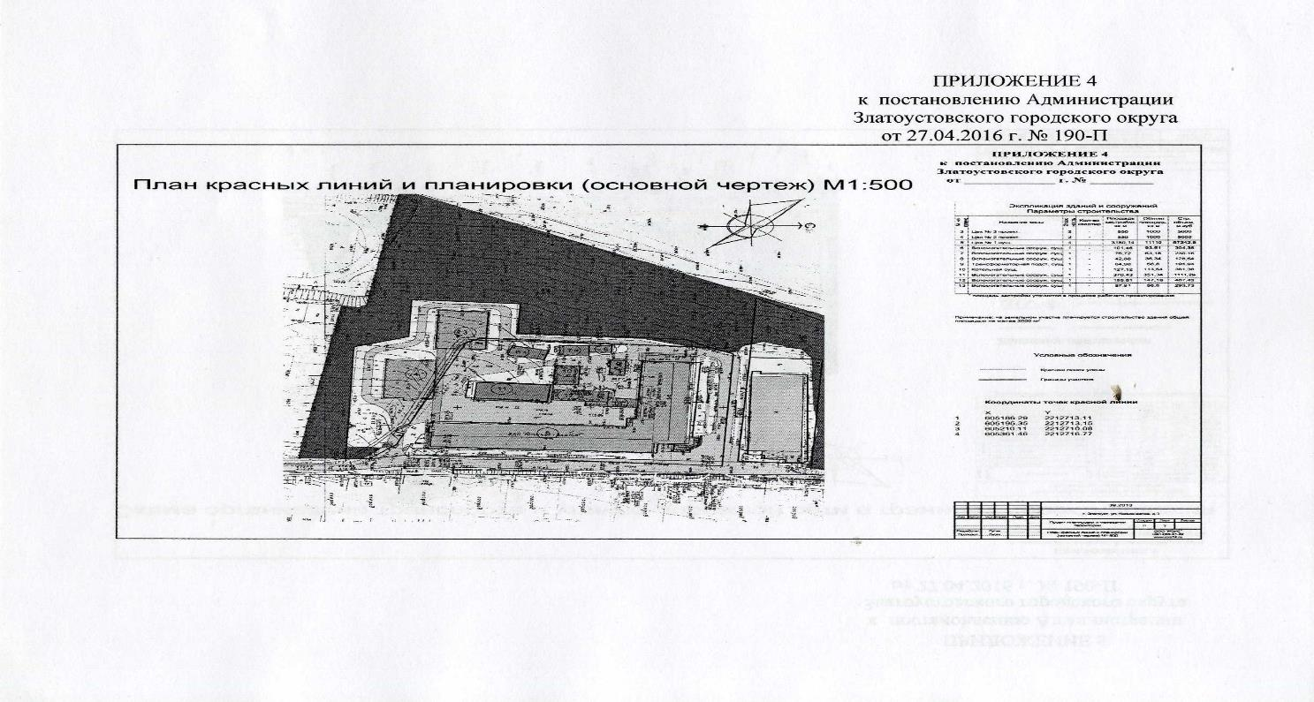

ПРИЛОЖЕНИЕ 5
к постановлению Администрации
Златоустовского городского округа
от 18.07.2016 г. № 323-П
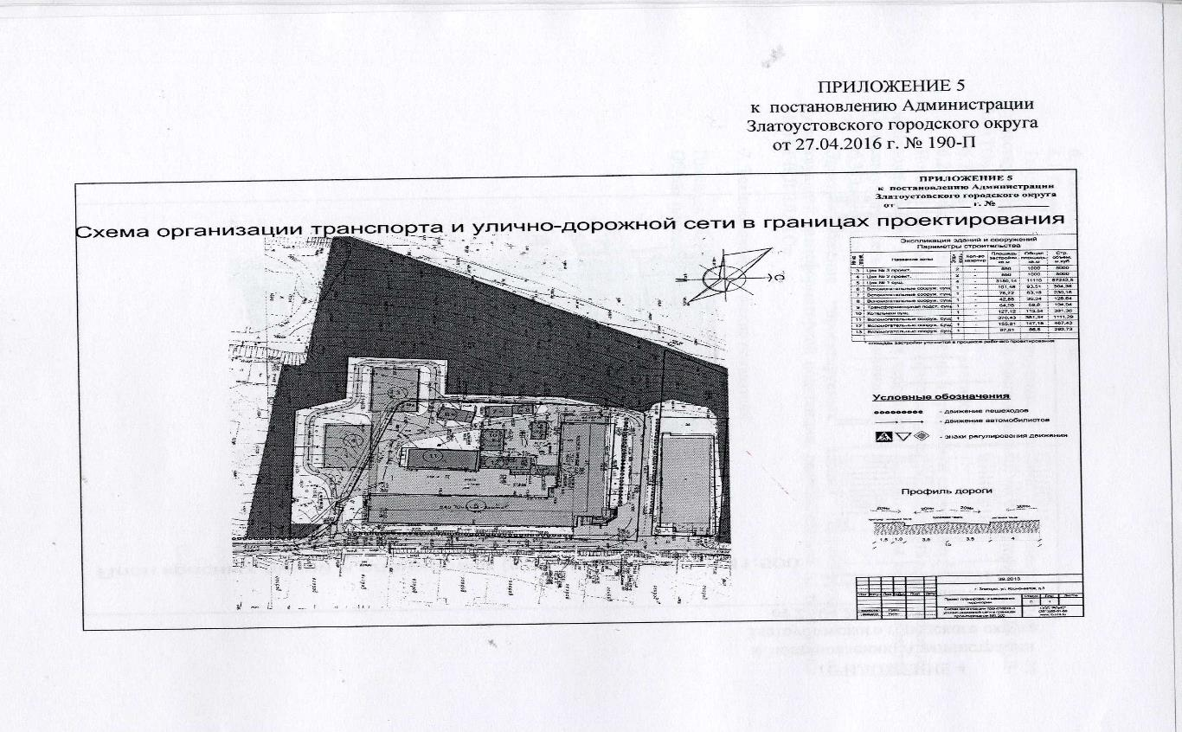
ПРИЛОЖЕНИЕ 6
к постановлению Администрации
Златоустовского городского округа
от 18.07.2016 г. № 323-П
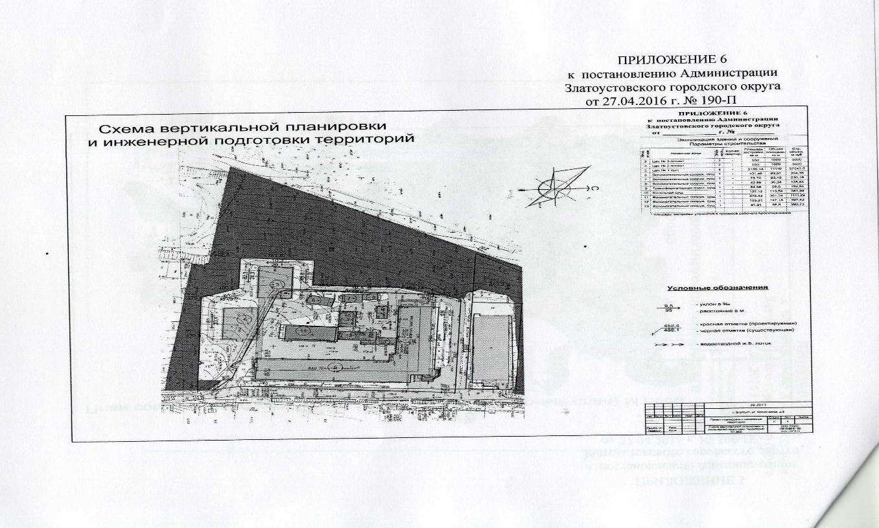

ПРИЛОЖЕНИЕ 7
к постановлению Администрации
Златоустовского городского округа
от 18.07.2016 г. № 323-П
